# BAB IV ANALISIS DAN PERANCANGAN

## Analisis Sistem

Pada tahapan analisis sitem akan diuraikan tentang sistem yang selama ini berjalan pada toko Maknohan, kekurangan sistem yang sedang berjalan dan permasalahan data yang kurang dimanajemen dengan baik.

Setelah melakukan wawancara dan melakukan pengamatan langsung pada proses pendataan transaksi penjualan didapatkan kelemahan pada sistem yang sekarang ini berjalan yaitu selama ini pihak toko Maknohan masih melakukan bisnis jual beli dengan cara konvensional yaitu penyebaran brosur dan menjual produk hanya di sekitar toko saja. Jika pembeli yang ingin membeli suatu barang maka harus datang langsung ke toko. Hal inilah yang menyebabkan jangkauan pasar yang didapat kurang maksimal. Selain itu, Pencatatan data produk dan data transaksi masih dilakukan secara manual yaitu dicatat/rekap pada buku. Pencatatan pada buku ini menyebabkan pencarian data membutuhkan waktu yang cukup lama dan rentan akan hilangnya data-data.

## Analisis Kebutuhan Sistem

Pada sistem analisis kebutuhan hanya menjelaskan kebutuhan petugas administrasi sebagai pengguna aplikasi. Secara umum hal yang dibutuhkan pengguna yaitu :

1. Proses login masuk ke sistem oleh admin dan kostumer
2. Proses pengolahan data produk, data kategori produk dan data pendukung lainnya.
3. Proses pembelian produk oleh kostumer
4. Proses pengolahan data order.
5. Mencetak kuitansi order
6. Menampilkan laporan data penjualan.
7. Menampilkan laporan stok barang.
8. Implementasi API Raja Ongkir untuk perhitungan biaya ongkos kirim.
9. Implementasi API Fasapay untuk metode pembayaran.

## Analisis Pengembangan Sistem

Tahapan analisa pengembangan sistem menjelaskan rancangan sistem yang dibangun oleh peniliti dan disesuaikan dengan teori metode pengembangan sistem yang digunakan. Perancangan meliputi rancangan basis data, rancangan proses dan rancangn sistem.

Perancangan sistem pada sistem penjualan ini menggunakan DAD (Diagram Alur Data) sebagai metode alir data dan ERD (*Entity Relationship Diagram*) sebagai pemodelan data.

Perancangan sistem pada sistem penjualan ini menggunakan DAD (Diagram Alir Data) sebagai metode alur data dan ERD (*Entity Relationship Diagram*) sebagai pemodelan data.

### Diagram Alir Data

Pada perancangan sistem penjualan ini peneliti menggunakan DAD (Diagram Alir Data) yang akan dijabarkan sebagai berikut:

#### Diagram Konteks

Diagram konteks merupakan suatu diagram yang digunakan untuk menggambarkan ruang lingkup sistem dengan eksternal entitas yaitu pengguna yang berperan memberi aliran data pada sistem atau menerima data dari sistem. Sistem penjualan yang berinteraksi dengan sistem adalah admin dan kostumer, petugas sekaligus menjadi admin. Rancangan sistem digambarkan pada diagram konteks yang terdapat pada Gambar 4.1.

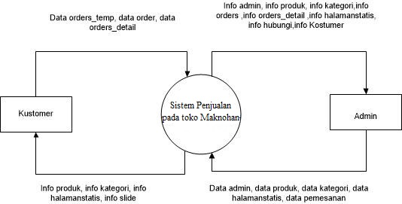

Gambar 4.1 Diagram Konteks

#### Diagram Jenjang

Diagram jenjang digunakan untuk menggambarkan keseluruhan fungsi yang terdapat pada sistem. Dengan diagram jenjang ini diharapkan dapat memudahkan dalam memahami sistem yang peneliti bangun terkait fungsi yang terdapat di dalam sistem ini. Diagram jenjang sistem ini dapat dilihat pada Gambar 4.2.

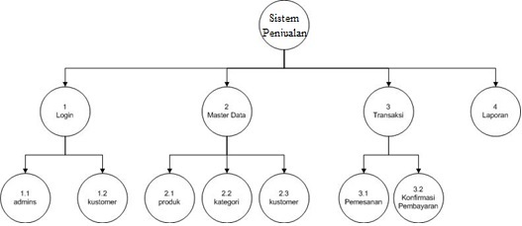

Gambar 4.2 Diagram Jenjang

#### Diagram Alir Data (DAD) Level 1

Diagram alir data (DAD) level 1 menggambarkan urutan dari proses aliran data yang terjadi pada sistem penjualan secara menyeluruh yang memiliki data tabel admin yang digunakan untuk meyimpan data *username* dan *password* petugas untuk masuk ke dalam sistem dan tabel kustomer yang digunakan untuk menyimpan *username, password* dan data kustomer. Admin dalam sistem bertugas menginputkan data admin, data kemudian untuk master akan mengelola dan meyimpan data produk, data kategori produk, data ukuran dan data pendukung lainnya. Masuk ke dalam proses akan mengelola data transaksi pemesanan yang melibatkan tabel orders_temp (keranjang belanja), tabel orders dan tabel orders_detail. Hasil dari master dan proses transaksi berupa laporan data penjualan. Diagram alir data level 1 dapat dilihat pada gambar 4.3.

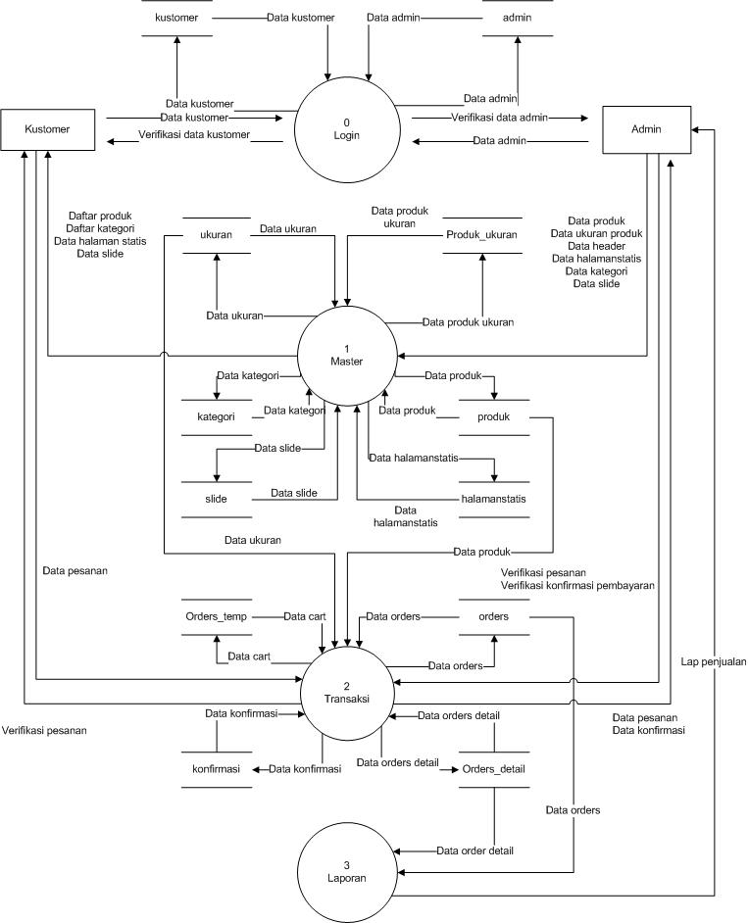

Gambar 4.3 Diagram Alir Data Level 1

#### Diagram Alir Data (DAD) Level 2 Proses 1

Pada diagram alir data (DAD) level 2 proses 1 ini adalah proses *input* master data, dimana admin dapat menambah, mengedit, menghapus data admin, data kustomer, data halaman statis, data produk, data kategori produk dan data pendukung lainnya kemudian disimpan dalam data tabel admin, data tabelproduk,tabelhalaman statis, tabelslide dan data tabelpendukung lainnya seperti yang terlihat pada gambar 4.4.

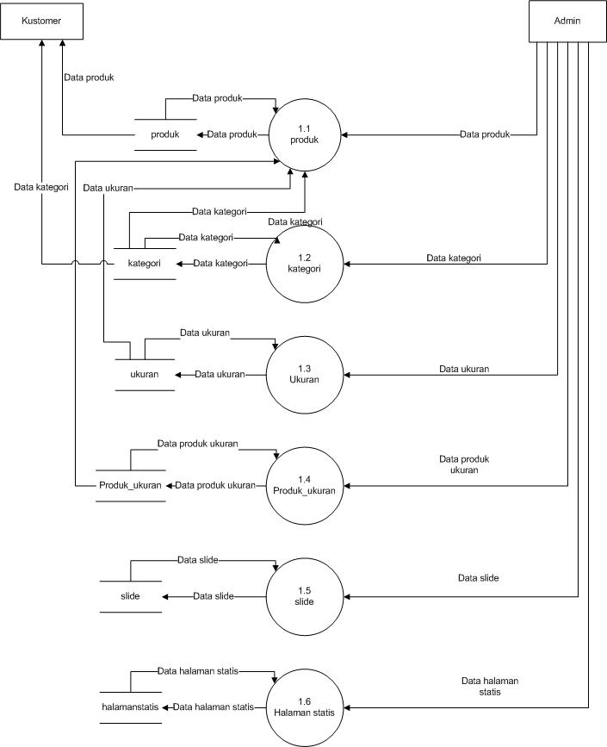

Gambar 4.4 Diagram Alir Data Level 2 Proses 1

#### Diagram Alir Data (DAD) Level 2 Proses 2

Diagram alir data (DAD) level 2 proses 2 merupakan proses transaksi dan konfirmasi pembayaran yang terjadi pada sistem. Proses transaksi ini melibatkan tabel orders_temp, orders dan orders detail dan tabel konfirmasi untuk proses konfirmasi pembayaran. Jika dibutuhkan kembali data diakses kembali melalui *storage* untuk lebih jelasnya dapat dilihat Gambar 4.5.

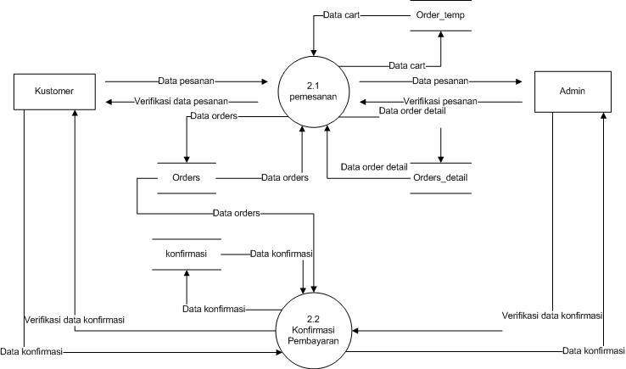

Gambar 4.5 Diagram Alir Data Level 2 Proses 2

#### Diagram Alir Data (DAD) Level 2 Proses 3

Tahapan ini merupakan proses pembuatan laporan. Proses pembuatan masing-masing laporan melalui satu proses dan hasil *output* laporanya akan ditujukan kembali ke admin terdapat 1 laporan yang dihasilkan dari sistem yaitu laporan data penjualan yang bisa ditampilkan berdasarkan periode waktu tertentu seperti pada gambar 4.6.

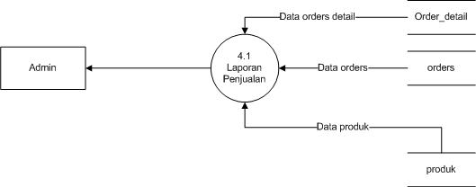

Gambar 4.6 Diagram Alir Data Level 2 Proses 3

## Perancangan Basis Data

Tahap ini akan menjelaskan tentang database yang akan dibangun, meliputi struktur relasi antar entitas, struktur penyimpanan data, format data yang digunakan dan alur akses database pada sistem penjualan.

### Entity Relationship Diagram (ERD)

*Entity Relationship Diagram* (ERD) merupakan suatu model untuk menjelaskan hubungan antar data dalam basis data berdasarkan objek-objek dasar data yang mempunyai hubungan relasi. Adapun ERD yang terdapat dalam sistem penjualan berbasis web dapat dilihat pada gambar 4.7.

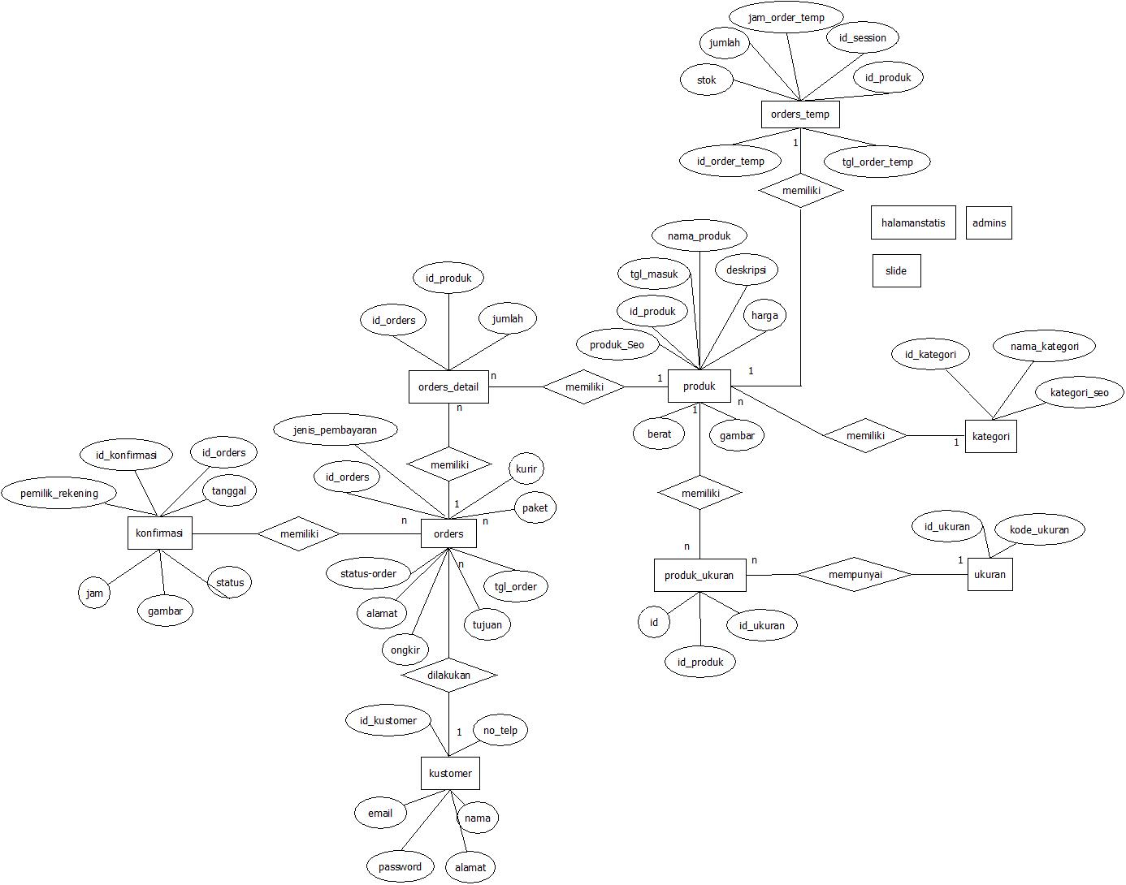

Gambar 4.7 Entity Relationship Diagram Sistem Penjualan

### Relasi Antar Tabel

Basis data merupakan salah satu komponen yang sangat penting dalam pengembangan sistem penjualan, karena basis data berfungsi untuk menyimpan data yang berhubungan dengan transaksi data masuk dan data keluar. Dengan adanya relasi antar tabel diharapkan dapat mempermudah dalam pembuatan program berdasarkan tabel-tabel yang ada, tabel-tabel tersebut saling berelasi. Relasi antar tabel pada sistem penjualandapat dilihat pada gambar 4.8.

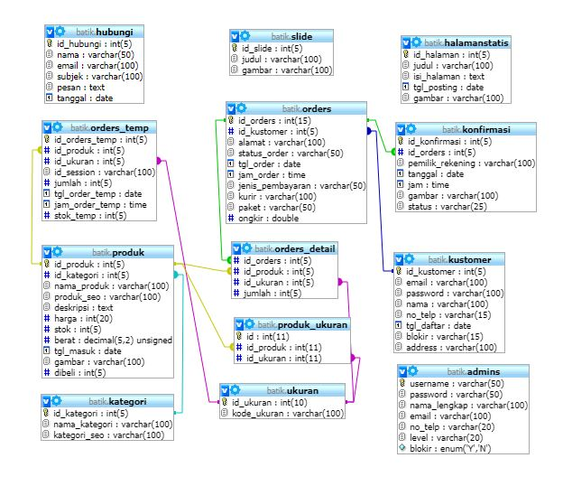

Gambar 4.8 Relasi Antar Tabel Sistem Penjualan

### Perancaagan Struktur Tabel

Pada tahap ini dilakukan pendefinisian basis data yang akan disimpan, meliputi struktur penyimpanan data, format data, dan jalur akses. Dalam perancangannya juga dilakukan transformasi struktur data yang akan disimpan dengan membuat spesifikasi struktur tiap berkas data.

1. Desain tabel admin

Desain tabel admin yang terdapat pada tabel 4.1 terdiri dari 6 field yaitu *username*, *password*, email, alamat, no_telp dan blokir berfungsi menyimpan data admin.

Tabel 4.1 Desain Tabel Admin

|  |  |  |
| --- | --- | --- |
| **Nama Field** | **Tipe Data** | **Keterangan** |
| Username | Varchar (100) | Nama user, Primary Key |
| password | Varchar (100) | *Password* admin |
| Email | Varchar (100) | Email admin |
| Nama_lengkap | Varchar (100) | Nama lengkap admin |
| Alamat | Varchar (100) | Alamat admin |
| Blokir | Enum (‘Y’,’N’) | Aktif/non aktif |

1. Desain tabel produk

Desain tabel produk yang terdapat pada tabel 4.2 terdiri dari 11 field yaitu id_produk, id_kategori, nama_produk, produk_seo, stok, harga, berat, tgl_masuk, gambar, deskripsi dan dibeli berfungsi menyimpan data produk.

Tabel 4.2 Desain Tabel Produk

|  |  |  |
| --- | --- | --- |
| **Nama Field** | **Tipe Data** | **Keterangan** |
| id_produk | Int (5) | Kode produk, Primary Key |
| id_kategori | Int (5) | Kode kategori |
| Nama_produk | Varchar (100) | Nama produk |
| Produk_seo | Varchar(100) | Produk seo (url) |
| Deskripsi | Text | Deskripsi produk |
| Stok | Int(5) | Stok produk |
| Harga | Double | Harga produk |
| Berat | Decimal(5,2) | Berat produk |

Lanjutan Tabel 4.3 Desain Tabel Produk

|  |  |  |
| --- | --- | --- |
| Gambar | Varchar(100) | Gambar produk |
| Dibeli | Int(5) | Jumlah produk dibeli |
| Tgl_masuk | Date | Tanggal input data |

1. Desain tabel orders

Desain tabel orders yang terdapat pada tabel 4.3 terdiri dari 11 field yaitu id_orders, id_kustomer, alamat, tgl order, jam_order, status order, kurir, ongkir, tujuan, jenis_pembayaran, paket, berfungsi menyimpan data pemesanan produk.

Tabel 4.4 Desain Tabel Orders

|  |  |  |
| --- | --- | --- |
| **Nama Field** | **Tipe Data** | **Keterangan** |
| id_orders | Int(5) | Id orders, Primary Key |
| id_kustomer | Int(5) | Id member |
| Alamat | Varchar(100) | Alamat pengiriman |
| Tgl_order | Date | Tanggal pemesanan |
| Jam_order | Time | Jam pemesanan |
| Status_order | Varchar(100) | Status pemesanan |
| Kurir | Varchar(100) | Nama kurir jasa pengiriman |
| Ongkir | Double | Biaya ongkos kirim |
| Tujuan | Varchar(100) | Tujuan pengiriman |
| Jenis_pembayaran | Varchar(50) | Jenis pembayaran |
| Paket | Varchar(50) | Paket kurir |

1. Desain tabel orders_temp

Desain tabel orders_temp yang terdapat pada tabel 4.4 terdiri dari 8 field berfungsi menyimpan data pemesanan *temporer* (sementara).

Tabel 4.5 Desain Tabel Orders_temp

|  |  |  |
| --- | --- | --- |
| **Nama Field** | **Tipe Data** | **Keterangan** |
| Id_orders_temp | Int(5) | Id orders temporer, Primary Key |
| Id_produk | Int(5) | Kode produk |
| Id_ukuran | int(11) | Id ukuran |
| Id_session | Varchar(100) | Session id |
| Jumlah | Int(5) | Jumlah produk yang dipesan |
| Tgl_order_temp | Date | Tanggal order temporer |
| Jam_order_temp | Time | Jam order temporer |
| Stok_temp | Int(5) | Stok produk sementara |

1. Desain tabel orders_detail

Desain tabel orders_detail yang terdapat pada tabel 4.5 terdiri dari 5 field berfungsi menyimpan data detail order.

Tabel 4.6 Desain Tabel Order detail

|  |  |  |
| --- | --- | --- |
| **Nama Field** | **Tipe Data** | **Keterangan** |
| Id_detail | Int(5) | Primary key |
| Id_orders | Int(5) | Id orders |
| id_produk | Varchar(15) | Kode produk yang dipesan |
| Id_ukuran | Int(11) | Kode ukuran produk yang dipesan |
| Jumlah | Date | Jumlah produk yang dipesan |

1. Desain tabel halamanstatis

Desain tabel halamanstatis yang terdapat pada tabel 4.6 terdiri dari 5 field berfungsi menyimpan data yang bersifat statis seperti tata cara pembelian, profil toko.

Tabel 4.7 Desain Tabel Halamanstatis

|  |  |  |
| --- | --- | --- |
| **Nama Field** | **Tipe Data** | **Keterangan** |
| id_halaman | Int (5) | Id halaman, Primary Key |
| Judul | Varchar(100) | Judul halaman |
| Isi_halaman | Text | Isi halaman |
| Tgl_posting | Date | Tanggal input data |
| Gambar | Varchar(100) | Gambar |

1. Desain tabel Slide

Desain tabel slide yang terdapat pada tabel 4.7 terdiri dari 3 field berfungsi menyimpan data slide web yang ditampilkan di halaman publik.

Tabel 4.8 Desain Tabel Slide

|  |  |  |
| --- | --- | --- |
| **Nama Field** | **Tipe Data** | **Keterangan** |
| id_slide | Int (5) | Id slide, Primary Key |
| Judul | Varchar(100) | Judul |
| Gambar | Varchar(100) | Gambar Slide |

1. Desain tabel Kategori

Desain tabel kategori yang terdapat pada tabel 4.8 terdiri dari 3 field berfungsi menyimpan data kategori produk.

Tabel 4 9 Desain Tabel Kategori

|  |  |  |
| --- | --- | --- |
| **Nama Field** | **Tipe Data** | **Keterangan** |
| id_kategori | Int(5) | Kode kategori, Primary Key |
| Nama_kategori | Varchar(100) | Nama kategori produk |
| Kategori_seo | Varchar(100) | Kategori seo/url |

1. Desain tabel ukuran

Desain tabel ukuran yang terdapat pada tabel 4.9 terdiri dari 2 field berfungsi menyimpan data ukuran produk.

Tabel 4.10 Desain Tabel Ukuran

|  |  |  |
| --- | --- | --- |
| **Nama Field** | **Tipe Data** | **Keterangan** |
| id_ukuran | Int (10) | Id ukuran, Primary Key |
| Kode_ukuran | Varchar(100) | Kode ukuran |

1. Desain tabel produk_ukuran

Desain tabel produk_ukuran yang terdapat pada tabel 4.10 terdiri dari 3 field berfungsi menyimpan data ukuran setiap produk.

Tabel 4.11 Desain Tabel Produk_ukuran

|  |  |  |
| --- | --- | --- |
| **Nama Field** | **Tipe Data** | **Keterangan** |
| Id | Int (11) | Id, Primary Key |
| Id_produk | Int(11) | Id produk |
| Id_ukuran | Int(11) | Id ukuran |

1. Desain tabel kustomer

Desain tabel kustomer yang terdapat pada tabel 4.11 terdiri dari 5 field berfungsi menyimpan data kustomer.

Tabel 4.12 Desain Tabel Kustomer

|  |  |  |
| --- | --- | --- |
| **Nama Field** | **Tipe Data** | **Keterangan** |
| id_kustomer | Int(5) | Id kustomer, Primary Key |
| Nama | Varchar (100) | Nama kustomer |
| Email | Varchar(100) | Email kustomer |
| Telpon | Int (15) | Nomor telpon kustomer |
| Tgl_daftar | Date | Tanggal daftar |

1. Desain tabel konfirmasi

Desain tabel konfirmasi yang terdapat pada tabel 4.12 terdiri dari 7 field berfungsi menyimpan data konfirmasi.

Tabel 4.13 Desain Tabel Konfirmasi

|  |  |  |
| --- | --- | --- |
| **Nama Field** | **Tipe Data** | **Keterangan** |
| id_konfirmasi | Int(5) | Id konfirmasi, Primary Key |
| Id_orders | Int(5) | Id orders |
| Pemilik_rekening | Varchar(100) | Pemilik rekening |
| Tanggal | Date | Tanggal konfirmasi |
| Jam | Time | Jam konfirmasi |
| Gambar | Varchar(100) | Bukti pembayaran |
| Status | Vrachar(25) | Status konfirmasi |

1. Desain tabel hubungi

Desain tabel hubungi yang terdapat pada tabel 4.13 terdiri dari 6 field yaitu id_hubungi, nama, email, subjek, pesan dan tanggal berfungsi menyimpan data yang dapat dihubungi.

Tabel 4.14 Desain Tabel hubungi

|  |  |  |
| --- | --- | --- |
| **Nama Field** | **Tipe Data** | **Keterangan** |
| Id_hubungi | int (5) | Id hubungi, primary kay |
| nama | Varchar (50) | Nama yang dapat dihubungi |
| Email | Varchar (100) | Email |
| Subjek | Varchar (100) | Subjek yang dikirim |
| Pesan | Text | Pesan yang dikirim |
| Tanggal | Date | Tanggal pengiriman pesan |

## Perancangan *Interface* Sistem

Berikut ini adalah rancangan antarmuka yang akan digunakan pada system *e-commerce* ini.

1. Rancangan Tampilan Home Publik

Halaman *home* publik adalah halaman web pertama yang akan dibuka oleh pelanggan. Halaman ini berisi data produk terbaru. Setiap gambar produk akan terdapat menu *add to chart* untuk melakukan pembelian dan menu detail untuk melihat detail produk. Gambar 4.9 adalah rancangan halaman *home* publik

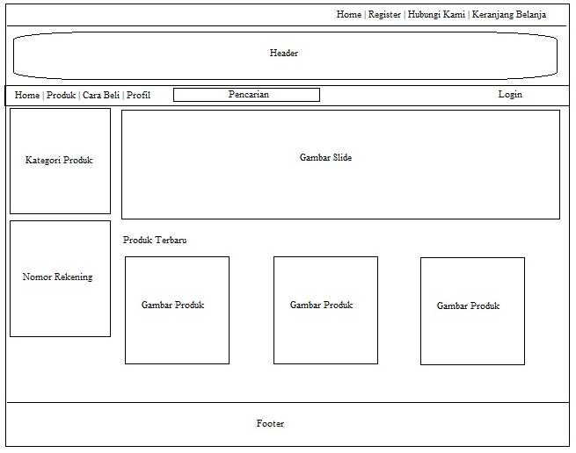

Gambar 4.9 Rancangan Tampilan Home Publik

1. Rancangan Tampilan Keranjang Belanja

Halaman keranjang belanja (*Cart*) merupakan halaman untuk mengelola data pemesanan produk oleh Pelanggan. Gambar 4.10 adalah rancangan halaman keranjang belanja*.*

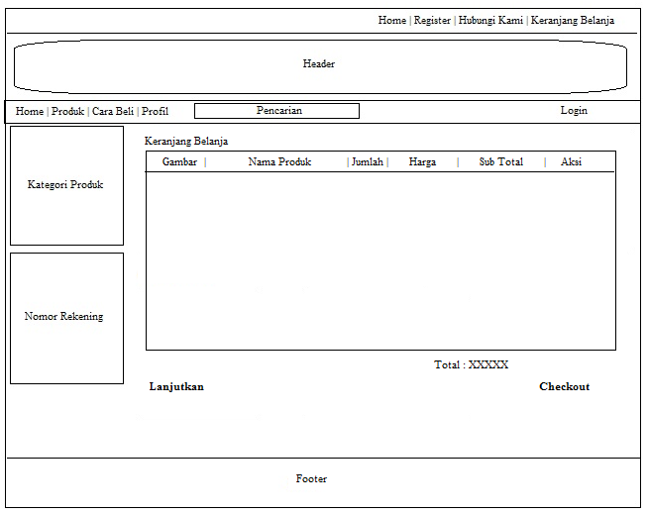

Gambar 4.10 Rancangan Tampilan Keranjang Belanja

1. Rancangan Tampilan Halaman *Register*

Halaman *register* dalah halaman web yang berisi form pendaftaran sebagai member. Halaman *register* hanya terdiri dari 6 form. Gambar 4.11 adalah rancangan halaman *form register* kustomer/member.

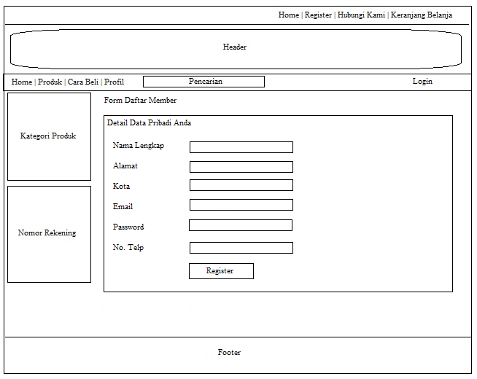

Gambar 4.11 Rancangan Tampilan Halaman Register

1. Rancangan *Form Login* Admin

Form login admin merupakan form yang digunakan oleh user admin untuk masuk ke sistem. Gambar 4.12 adalah rancangan halaman *login* admin*.*

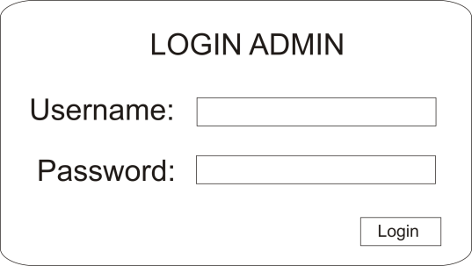

Gambar 4.12 Rancangan Form Login Admin

1. Rancangan Form Halaman Data Admin

Halaman data admin merupakan halaman yang digunakan oleh admin untuk mengolah data admin. Gambar 4.13 adalah rancangan halaman data admin.

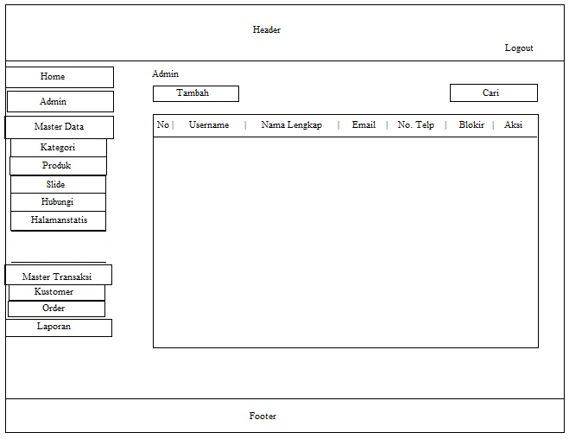

Gambar 4.13 Rancangan Halaman Data Admin

1. Rancangan Halaman Data Produk

Halaman data produk merupakan halaman yang digunakan oleh admin untuk mengolah data produk . Gambar 4.14 adalah rancangan halaman data produk.

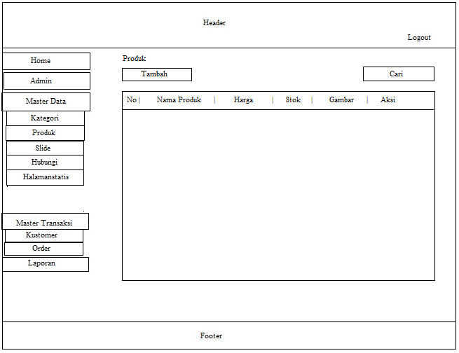

Gambar 4.14 Rancangan Halaman Data Produk

1. Rancangan Halaman Data Kategori

Halaman data admin merupakan halaman yang digunakan oleh admin untuk mengolah data kategori produk. Gambar 4.15 adalah rancangan halaman data kategori produk.

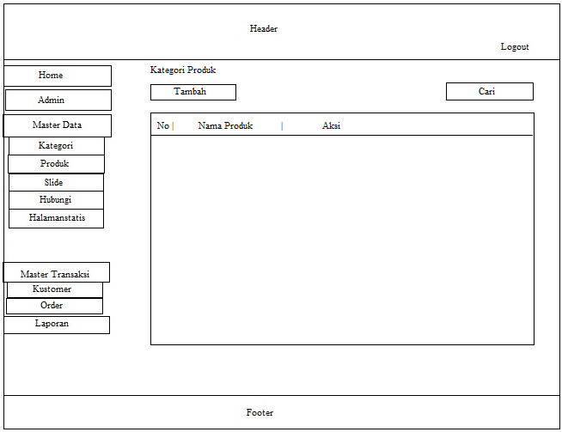

Gambar 4.15 Rancangan Halaman Data Kategori Produk

1. Rancangan Halaman Data *Order*

Halaman data admin merupakan halaman yang digunakan oleh admin untuk mengolah data *orders* . Gambar 4.16 adalah rancangan halaman data *order*.

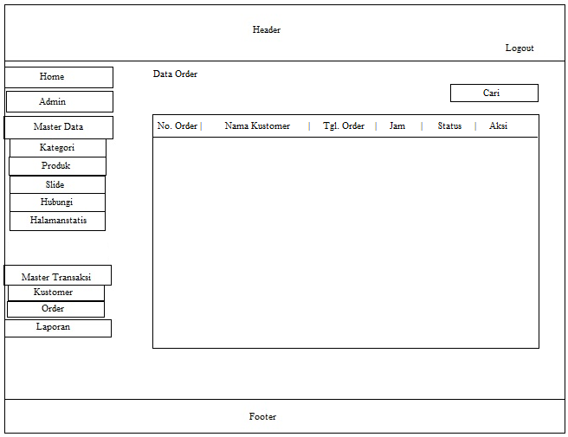

Gambar 4.16 Rancangan Halaman Data Order